丰都县滨江东路123号4单元增设电梯工程增设电梯工程
公 示
申请单位:
地点:丰都县滨江东路123号4单元增设电梯工程
公示时间: 2025 年 10 月 28 日- 2025 年 11月 3 日
公示单位:丰都县人民政府三合街道办事处
联系人:三合街道办事处 熊海攀 电话: 02370606981
施工单位：重庆辰浩电梯有限公司 电话：13896766585
意见反馈方式:
丰都县人民政府三合街道办事处对丰都县滨江东路123号4单元增设电梯工程 申请增设电梯的内容进行公示，公开征询意见，若你单位或个人有意见和建议，请注明身份(单位名称、机构代码证及法定代表人身份证/个人姓名及身份证复印件)、联系电话，在 2025 年 10 月 28 日前将建议和意见通过电话或直接提交至丰都县人民政府三合街道办事处311办公室，若未提出的，视为自动放弃权利。
地址:丰都县滨江东路123号4单元
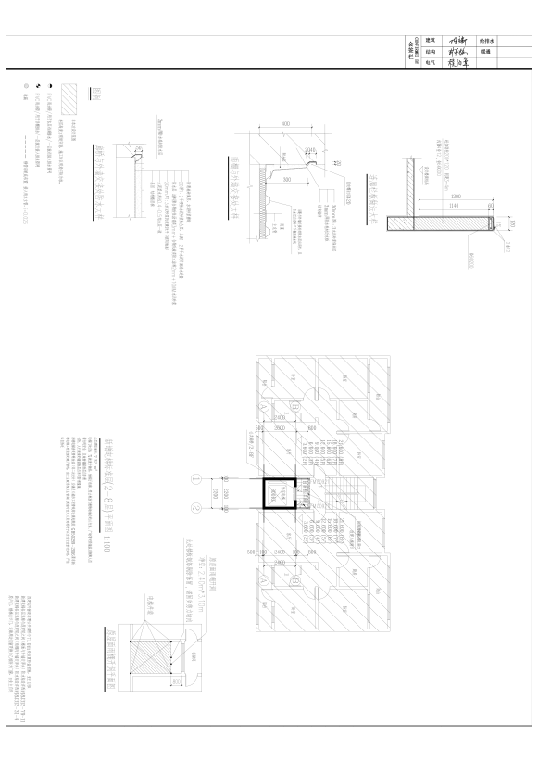 | 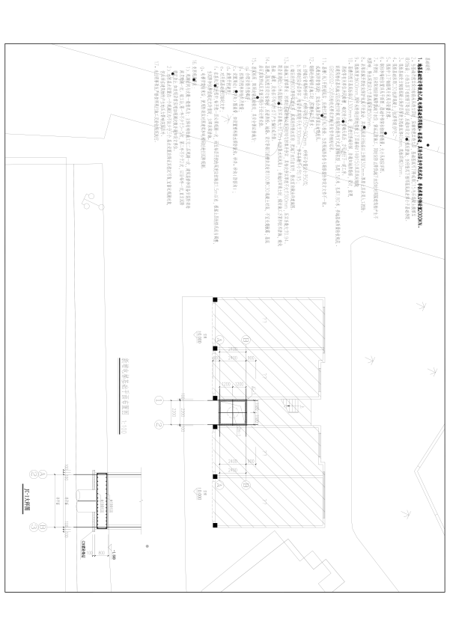 | 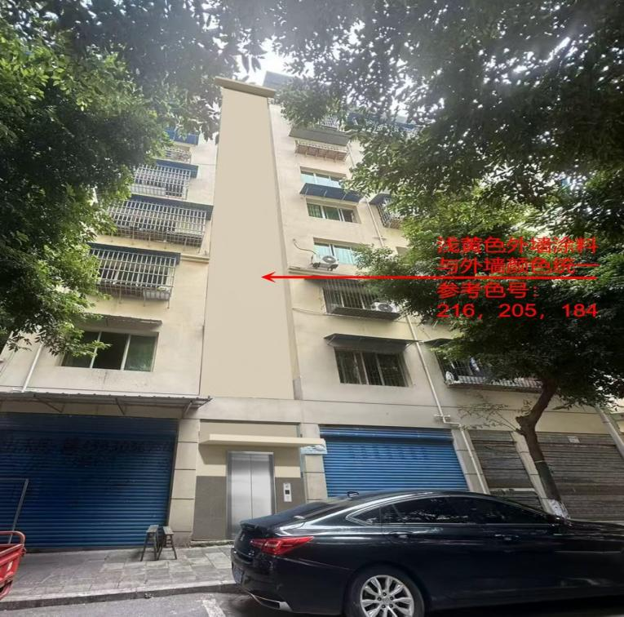
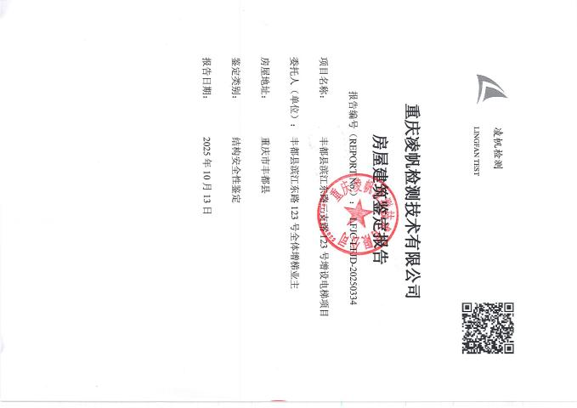 | 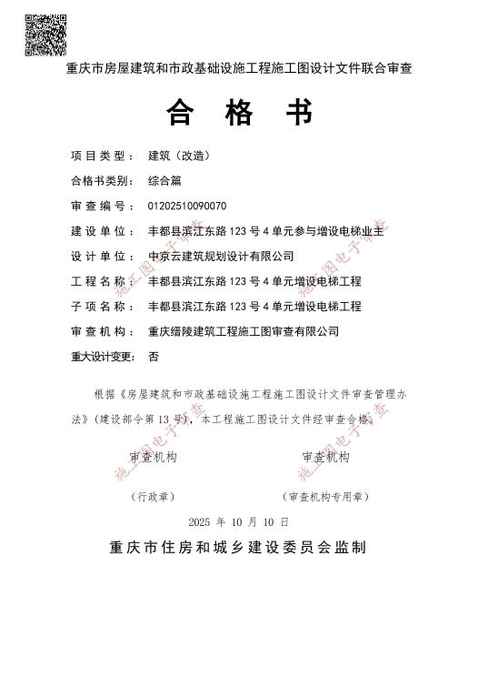 | 